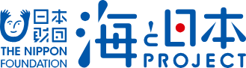

アンケート

「しらいしよいしょ」にご参加いただきありがとうございました。
★（お一人一枚お願いします。） ★（□に をいれてください）
- □男性 □女性

- □小学生未満 □小学（ ）生 □中学生 □高校生 □引率者

- どちらから来られましたか。
□笠岡市 □福山市 □井原市 □里庄町 □それ以外（ ）

- 今回のイベントはどうでしたか。

□楽しかった □まあまあ楽しかった □あまり楽しくなかった

- このようなイベントがあったら、また参加したいですか。

□参加したい □参加したくない □わからない

- 白石島に魚や海について楽しく学べる施設があったら来たいですか。

□来たい □来たくない □内容による □わからない

- 今回のイベントの感想やご意見をお聞かせください。

ありがとうございました。

